附件
全省高校辅导员纪念红军长征胜利80周年演讲比赛
报名表

姓 名 | 裴雪辰 |  |  | 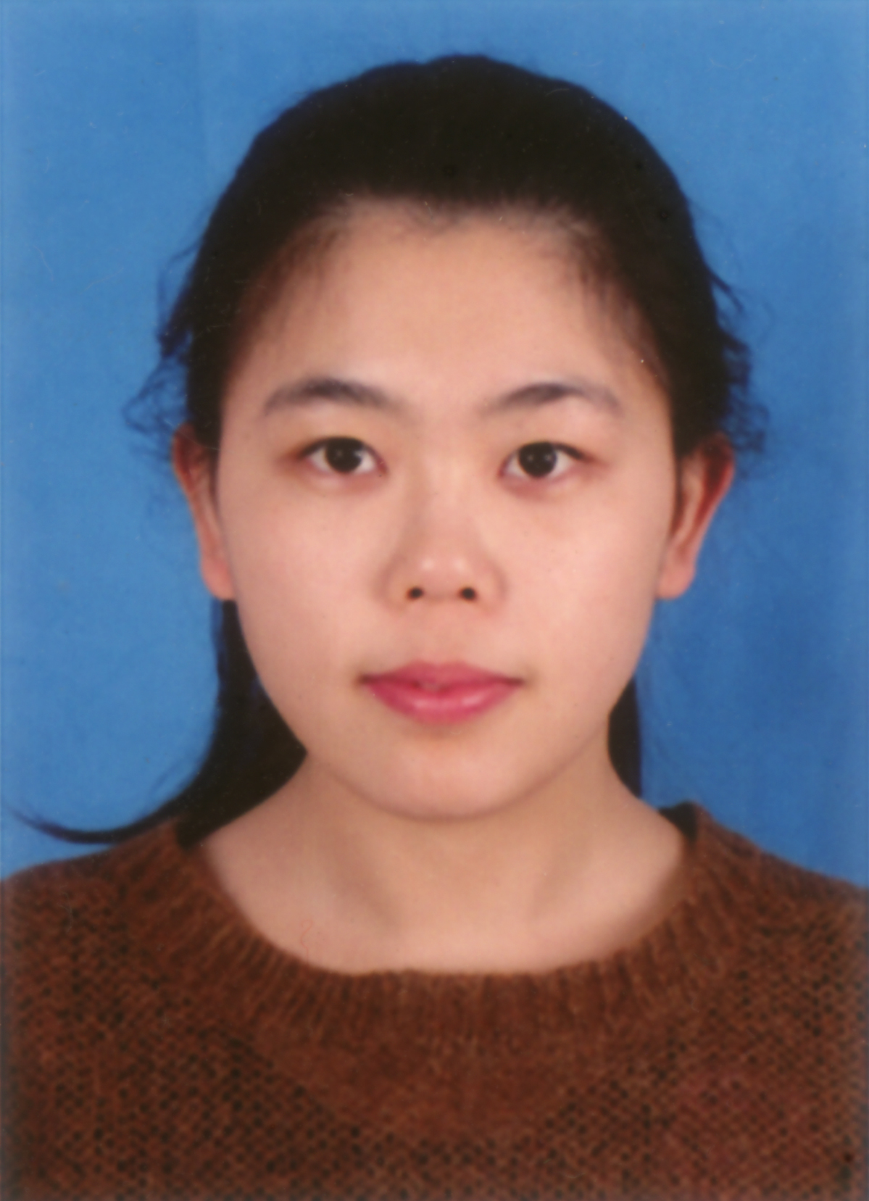
所在单位 | 山东铝业职业学院
职 务 | 辅导员
通信地址 | 山东铝业职业学院电气工程系
性 别 | 女 | 职 称 | 技术员
邮 编 | 255000 | 手 机 | 18605336587
办公电话 | 0533-3050767 | 电子邮箱 | 272488691@qq.com
获奖情况 | 无
备注
注：餐饮如有特殊要求请在备注中说明。
请于2016年10月10日前发送至fdyjd@sdu.edu.cn。

